江苏省危险废物经营许可证申请书

申请单位名称 常州市环境卫生管理中心（章）
申请经营废物的类别 生活垃圾焚烧飞灰
经 营 方 式 处 置
申请数量（吨/年） 11500
填 报 日 期 2023年2月

□首次申请；□重新申请；□换证

江苏省环境保护厅制

填 写 说 明
- 申请书除最后一页(核查综合意见、省环保厅审批意见部分)外均由申请单位填写，填写时除签名以外均要求打印。
- 申请书填写内容应与所附证明材料一致，否则视为材料不完整。
- 申请书各项内容应按实际情况填写。尚未实现的，按计划内容填写，并逐项注明“计划”字样。
- 经营方式分为收集、贮存、处置三大类，其中处置包括焚烧、填埋、化学处理、物理处置及其它方法。
- 危险废物的危险特性是指传染性、爆炸性、易燃性、腐蚀性、浸出毒性、急性毒性等特性。
- 申请书一式八份，如内容填写不下，可自行附页。
危废经营许可证申请说明及承诺
我单位初次取得危废经营许可证日期为2012年8月24日，2018年换证，有效期至2023年5月。因单位名称及法人代表名称变化，我单位于2020年9月16日完成危废经营许可证变更；因法人代表名称变化，2022年1月25日完成危废经营许可证变更，许可证编号为：JSCZ0412OOD007-5，有效期至2023年5月,我单位在经营许可期间严格按照工艺要求处理生活垃圾焚烧飞灰，制订并执行各项规章制度，在经营期间未发生一起污染事故。因中心危废经营许可证即将到期，，因此我单位需要对危废经营许可证申请换证。本申请书及有关附带资料是完整的和真实的，我代表申请单位郑重承诺：遵守《危险废物经营许可证管理办法》中对危险废物经营单位的各项规定，履行相关义务。

法人代表签字：

申请单位名称 |  |  | 常州市环境卫生管理中心 |  |  |  | 经济性质 |  |  | 全额事业单位
注册地址 |  |  | 常州市钟楼区后塘河路1号 |  |  |  | 统一信用代码 |  |  | 12320400467288458G
经营场所地址 |  |  | 经开区遥观镇观庄村211号 |  |  |  | 固定资产总值 |  |  | /
注册资金 |  |  | 127万元 |  |  |  | 法人代表 |  |  | 曹波
成立时间 |  |  | 1993年1月 |  |  |  | 单位总人数 |  |  | 94
占地面积 |  |  | 66442 M² |  |  |  | 建筑面积 |  |  | 5793M²
电话 |  |  | 0519-88771444 |  |  |  | 传真 |  |  | 0519-88779351
电子邮箱 |  |  |  |  |  |  | 邮政编码 |  |  | 213011
联系人 |  |  | 杨曙云 |  |  |  | 联系人电话/手机 |  |  | 13515270981
单位主要负责人 | 姓名 | 性别 |  | 年龄 | 职务 | 职称 |  | 文化  程度 | 专业 | 本专业工作年限 | 工作  岗位

主要经营设施及设备 | 名称 | 规格型号 | 设计能力  (吨/年) | 数量 | 生产厂家/产地 | 投运日期 | 使用场所/用途
主要经营设施及设备 | 飞灰仓 |  | 60立方 | 1 | 丹阳同泰化工机械有限公司 | 2015年6月 | 飞灰车间
主要经营设施及设备 | 药剂仓 |  | 25立方 | 2 | 丹阳同泰化工机械有限公司 | 2015年6月 | 飞灰车间
主要经营设施及设备 | 搅拌罐 |  | 3立方 | 1 | 丹阳同泰化工机械有限公司 | 2015年6月 | 飞灰车间
主要经营设施及设备 | 储液罐 |  | 5立方 | 1 | 丹阳同泰化工机械有限公司 | 2015年6月 | 飞灰车间
主要经营设施及设备 | 原液罐 |  | 10立方 | 1 | 丹阳同泰化工机械有限公司 | 2015年6月 | 飞灰车间
主要经营设施及设备 | 成品仓 |  | 35立方 | 2 | 丹阳同泰化工机械有限公司 | 2015年6月 | 飞灰车间
主要经营设施及设备 | 空压机 | GX11 | 11kw | 2 | 阿特拉斯科普柯 | 2015年6月 | 飞灰车间
主要经营设施及设备 | 螺旋给料机 | GLS219 | 2.2kw | 4 | 张家港市浙华科技有限公司 | 2015年6月 | 飞灰车间
主要经营设施及设备 | 造粒机 | DH-650 | 140kw | 2 | 常州福亿干燥设备有限公司 | 2015年6月 | 飞灰车间
主要经营设施及设备 | 混合机 | WZL-2P | 22kw | 2 | 上海升立机械制造有限公司 | 2015年6月 | 飞灰车间
主要经营设施及设备 | 仓顶除尘器 | DMC-24/48 |  | 5 | 江苏柯尧环保设备工程有限公司 | 2015年6月 | 飞灰车间
主要经营设施及设备 | 称量斗 | 0~50kg | 0.28立方 | 4 | 梅特勒托利多 | 2015年6月 | 飞灰车间
主要经营设施及设备 | 称量斗 | 0~1000kg | 1.5立方 | 2 | 梅特勒托利多 | 2015年6月 | 飞灰车间

申 请 经 营 废 物 情 况 | 废物名称 | 类别  编号 | 主要化学成份 | 危险特性 | 经营数量  (吨/年) | 经营方式
申 请 经 营 废 物 情 况 | 生活垃圾焚烧飞灰 | HW18 |  | 浸出毒性 | 11500 | 化学稳定

废物的包装、收集
1、废物包装形式
生活垃圾焚烧飞灰通过气力密闭输送至飞灰稳定化处理车间的飞灰储存罐。
2、包装容器数量
由于采用密闭管道输送，即没有包装容器
3、废物收集工具、设施

废物的运输
1、废物运输方式
气力输送：采用完全密闭的管道进行输送。
2、现有运输工具数量和资质(或租用运输工具的来源、数量、资质)
没有汽车运输
3、废物运输时的应急方案和工具

废物的贮存/暂存
1、废物贮存/暂存方式
飞灰的贮存采用飞灰罐贮存。飞灰仓有效容积60m³，外形尺寸：直径4420mm，筒体高3505mm，下部锥体高2840mm。仓体钢板厚度8mm，顶板厚度6mm，裙座壁厚12mm，锥体部位厚度12mm，材质Q235-A，仓壁内表面具有耐磨性能，并进行防腐处理，防腐油漆采用环氧防腐漆，厚度：180μm。飞灰仓贮灰周期为1d。
2、废物贮存场所情况简述
飞灰贮存罐在生产车间室内，气力输送过来的灰气通过罐顶除尘器过滤，防止飞灰粉尘外泄。仓顶设置布袋除尘器及抽风机，信号送入PLC系统内，仓顶除尘器保证排放入大气的粉尘含量小于30mg/Nm³。
飞灰仓安装2个雷达料位计，连续显示仓内料位，输出4-20mA信号，同时安装高低2只阻旋料位计，高料位显示报警表示停止输送飞灰。

废物的预处理
无
废物处置工艺及设备、设施
- 废物处置工艺
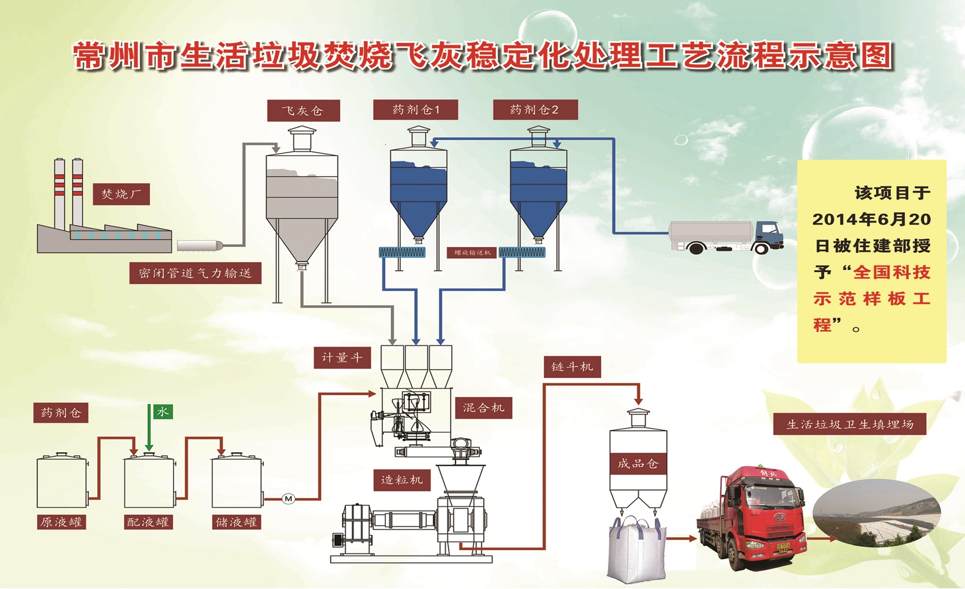
飞灰稳定化处理工艺流程其主要环节包括飞灰与药剂的贮存和输送、药剂配料、混合、造粒与老化养护等步骤。飞灰稳定化系统的所有设备可通过就地控制盘自动连续运行，主要运行信号送至DCS系统，同时每个设备也可以分别就地切换手动操作。
其主要过程如下：
1）、飞灰与药剂的贮存和输送
本项目飞灰来源见下表：
本项目飞灰来源
飞灰来源 | 数量 | 主要污染组分 | 输送距离 | 输送方式
光大环保能源（常州）有限公司 | 32t/d | 灰、重金属、二噁英 | 150m | 密闭管道气力输送
生活垃圾焚烧发电厂飞灰贮罐中的飞灰通过气力密闭输送至飞灰稳定化处理车间的飞灰仓，药剂1和药剂2通过压缩空气吹送至药剂仓，飞灰仓和药剂仓顶部均设有仓顶除尘装置。进料过程由于气力输送的粉尘导致仓体压力增大，因此有产生粉尘（G1、G2、G3），同时飞灰仓排放的粉尘中含微量二噁英。出料过程仓体产生负压，气流由仓外进入仓内，因此出料过程无粉尘产生。
2）、配料、混合
飞灰通过星型给料机经称量斗称重后进入混合机，为保证飞灰达标处理，根据当天的飞灰特性计算药剂与飞灰的配比量，配比好的液体药剂通过计量泵以喷雾方式进入混合机与飞灰进行充分搅拌混合反应。物料进料过程均在密闭管道内完成，且混合机排气口用布袋阻隔，因此排放的粉尘量极少。
3）、造粒
稳定化后飞灰采用连续式造粒技术，将低含水率松散飞灰在高压下捏合成强度较高的颗粒，同时降低增容比和增重比，产物有利于后续运输和填埋过程的扬尘抑制，并且在不增加药剂使用量的情况下降低溶解盐溶出释放。
4）、老化
粒状稳定化飞灰进入成品仓进行老化，取代原有的敞开式皮带输送机输送和地面堆置老化，使全过程真正实现密闭化，从而减少设备积灰和车间二次扬尘等颗粒物污染，大大改善了车间的卫生状况。稳定化后的飞灰装袋后满足《生活垃圾填埋场污染控制标准》（GB16889-2008）中对浸出液有害成分的限值要求，由专用运输车，送常州市武进区环境卫生管理中心生活废弃物处置中心进行填埋处置。

2、废物处置设备、设施
1）飞灰仓（1个）
按焚烧厂设计，2条烟气净化系统生产线产生的飞灰均输送至1个飞灰贮罐贮存，贮灰周期为2.5d。为保障飞灰稳定化处理过程中飞灰输送和进料的稳定运行，在飞灰稳定化车间中设计另安设飞灰仓1个。飞灰仓外形尺寸：直径4420mm，筒体高3505mm，下部锥体高2480mm，有效容积60m³。飞灰仓贮灰周期为1d。
飞灰仓辅设仓顶除尘器、料位计。底部设有2个卸料口，将飞灰分流成2股物料，分别输送至2条生产线的混合机中。
2）飞灰星型卸灰阀（2台）
YXD-400B；输送能力30m³/h，电机功率2.2KW。
3）飞灰称量斗（2个）
自制，最大称量值1000kg。
4）药剂仓（2个）
药剂仓外形尺寸：直径2820mm，筒体高2730mm，下部锥体高2000mm，有效容积25m3。水泥仓贮水泥周期为15d。
2个药剂仓顶部安装仓顶除尘器、料位计。底部各设有2个卸料口，将药剂分别输送至2条生产线的混合机中。
5）药剂星型卸灰阀（4台）
YXD-200B；输送能力7m³/h，电机功率.055KW。
6）药剂螺旋输送机（4台）
型号LS160；螺旋直径D160mm，水平输送距离L=4.01mm输送能力6m³/h。
7）药剂称量斗（4个）
自制，最大称量值200kg。
8）混合机（2台）
采用适合粉体物料混合的卧式双轴无重力混合机WZL-2，混合机主轴和叶片采用不锈钢316L，筒身采用不锈钢304，内衬不锈钢316。内部不锈钢进行镜面抛光处理，减少物料粘结情况，混合机设置2组双流体喷雾装置，雾化能力满足工艺要求，使液体药剂与粉体物料能够充分混合。有效容积1.2m³，驱动功率：22KW。
9）造料机
造粒机选用型号：DH650，主电机功率110KW。对稳定化后物料 进行成型，一次成型率达85%以上。成型后的物料进行筛分，未成型物料通过斗提机返回造料机重新造粒
10）筛分机
筛分装置选用振动分级筛，带防堵网装置，筛孔尺寸12mm。振动分级筛分系统具有振动小，噪声低，对支撑物强度要求低的优点，产量大，筛分效率高。
11）链斗式输送机
链斗机将成型后的物料送到成品仓。采用Z型式，输送能力8m³/h，提升高度8.9米，电机功率5.5KW。本体和传动部分均采用全封闭结构，整机设备密封、无泄漏、无冒灰现象。
12）成品仓
成品仓外形尺寸：直径3700mm，筒体高2500mm，下部锥体高2500mm，有效容积35m³。通过气动插板阀卸料装袋。
11）药剂配液、储液罐（1套）
配液罐体材质SS316L，有效容积3m³，直径1.6m，高度1.5m，5.5KW。存放稀释溶液量为1d飞灰稳定化所需用量。
储液罐体材质SS316L，有效容积5m³，直径2.52m，高度1m，5.5KW。存放稀释溶液量为1.5天飞灰稳定化所需用量
附设化工泵（流量8.3m³/h）和电磁流量计。

污染防治措施及防治效果
1、污染物产生情况
1）、污水：项目建成后不新增职工人数，不新增生活污水，本项目工艺用水600t/a，全部用于飞秋稳定化处理工艺，由于环境卫生管理中心焚烧综合处置中心飞灰稳定化已有长期运行经验，工艺已较为成熟，本项目严格控制原料配比，不产生工艺废水。
2）、废气：①药剂1（水泥）通过气力输送至储仓时产生粉尘，调研商品混泥土搅拌站（进料类似）可知，80t水泥车进气流量为10 m³/min，水泥3h即可输送完毕。本项目水泥仓最大容积为20m³，水泥密度为1.5g/cm³,因此仓体单次最大进料量为30t，考虑到每次进料预留部分仓体空间，本项目单次进料取20t，水泥年用量600t，一年进料30次，通过类比分析可知，本项目进气流量为10m³/min，每次进料时间需45min，出气量与进气量一致，根据相关资料，仓体起尘浓度约为10000~20000mg/m³，本项目取15000 mg/m³，计算可知药剂1储仓粉尘产生量约为0.20t/a。
②药剂2（硫代硫化物）通过气力输送至储仓时产生粉尘，根据相关资料，仓体起尘浓度约为10000mg/m³，药剂2进气流量为2m³/min，每次进料时间需30min，每年8次，出气量与进气量一致，计算可知药剂2储仓粉尘产生量约为0.005t/a。
③飞灰通过力气输送至飞灰仓产生粉尘，根据相关资料，仓体起尘浓度约为10000~20000mg/m³，本项目取15000 mg/m³，同时根据企业提供资料，飞灰进气流量为3 m³/min，出气量与进气量一致，每天进料时间为8h，年运行300天，由计算可知飞灰仓粉尘产生量约为6.48t/a；
二噁英含量的确定：根据2022年6月8日苏州市华测检测技术有限公司对常州市环境卫生管理中心焚烧综处中心飞灰的检测报告（见附件），飞灰中二噁英含量约为0.065ugTEQ/kg，由此可知粉尘中附着二噁英含量约为0.42 mgTEQ/a。
3）、噪声：本项目主要噪声设备为空压机和链斗式输送机，空压机装有隔声罩，隔声罩设计隔声量为20dB（A），噪声设备均放置在车间内，车间混合噪声值约为73dB(A)。
4）、固废：①生活垃圾，本项目不新增职工人数，不新增生活垃圾。
②飞灰预处理量维持32t/d不变，螯合处理后产生量约为12420t/a（扣除蒸发损耗24t水量）。
③药剂1仓（水泥仓）和药剂2仓（硫代硫化物仓）布袋平均使用周期2年，布袋产生量约为0.02t/a。
④飞灰仓仓顶除尘器每年进行布袋检查，根据使用情况决定飞灰布袋是否更换，飞灰布袋更换核准量为0.02 吨/年。
⑤化验室进行飞灰重金属检测产生的非生产性危废——废试剂瓶，危险废物代码772-041-49，核准处置量为0.01吨/年。

2、污染防治设施及工作原理
1）、污水：降低水与固态料比例低于1：20，工艺处理过程中无多余废水产生；化验室产生的废水定期加到飞灰处理工艺中去；采用固体进料方式 并采用连续造粒技术，避免了飞灰在仓体中的结板现象，全过程密闭输送，实现飞灰不落地，因此无需对设备及车间进行清先，无清洗废水产生。
2）、废气：用脉冲袋式除尘器除尘替代机械振动式除尘器除尘，除尘效率可达99.5%，提高了除尘效率。飞灰处置过程在密闭状态下运行，飞灰固化物输送至成品仓，经吨袋打包机装入吨袋中，最后转移至飞灰固化物暂存库进行老化，全过程无扬尘产生。
3）、噪声：本项目选用低噪声的空压机，装有隔声罩，隔声罩设计隔声量为20dB（A）；空压机安置在新建生产车间内，车间墙体隔声量设计不低于25dB（A）。
4）、固废：药剂仓布袋经送常州市武进区环境卫生管理中心生活废弃物处置中心填埋处理，飞灰仓顶除尘器更换布袋时会产生次生危废-飞灰布袋，危险废物代码772-002-18，委托有资质的第三方进行处置；化验室进行飞灰重金属检测产生的非生产性危废——废试剂瓶，危险废物代码772-041-49，委托有资质的第三方进行处置；稳定化后的飞灰达到《生活垃圾填埋场污染控制标准》（GB16889-2008）要求送常州市武进区环境卫生管理中心生活废弃物处置中心填埋处理。
3、污染防治效果
1）、污水：本项目不新增加生活污水及生产废水，因此对项目附近地表水无直接影响。
2）、废气：经大气环境防护距离软件计算，本项目无超标点。本项目无组织排放的粉尘（含二噁英）较技改前消减了0.0334t/a，改善了环境质量。
3）、噪声：项目建成后各厂界昼夜间噪声能维持现状，本项目东、南、西、北厂界监测点昼间环境噪声符合《工业企业厂界环境噪声排放标准》（GB12348-2008）中2类标准。
4）、固废：本项目不新增生活垃圾，预处理飞灰量不变，飞灰固化物送常州市武进区环境卫生管理中心生活废弃物处置中心进行填埋处理，固体废物处置率100%，固体废物排放不直接排向外环境。

预防和处理污染事故和其它突发性事件的方案和资金保障计划
1、废物分析的主要仪器、设备及分析项目
仪器、设备：ICP 原子荧光 可见光分光光度计 电子天平 酸度计 箱式电阻炉 电热恒温鼓风干燥箱；
分析项目：GB16889-2008中6.3规定的12个重金属指标及含水率。
2、安全、保卫措施
“中心”设有安保和安全监督员，门卫负责来客来访登记，办公室负责上下班考勤，门卫24小时值班等。
3、内部检查监督管理措施
制订了有关检查监督制度和操作规程等管理措施，固体废物处置台帐管理制度，设施维护保养制度等。
4、人员培训及持证上岗情况
- 内部对员工经常进行技术操作和安全方面培训，每年1-2次；
5、意外突发事故应急措施
制订了意外突发事故应急预案。
因发生事故和其它突发性事件，造成严重污染环境时，除釆取应急措施，防止或者减轻对环境污染危害，及时通报可能受到污染危害的单位和居民，并向当地生态环境局和政府报告，并接受调查处理。
6、环境监测措施
日常监测：生产期间每天对入厂飞灰及飞灰固化物采样进行重金属检测，确保飞灰固化物处置合格。
飞灰固化物重金属委托有资质的第三方监测，每月1次；二噁英检测委托有资质的监测单位检测，每年1次，所有指标符合GB16889-2008标准。
厂界噪声和无组织排放委托有检测资质的单位进行监测，每年2次，监测项目：颗粒物、臭气浓度、氨、厂界噪声。
每月1次对雨水排放口雨水委托检测；每年1次表层土壤委托检测、每年两次地下水委托检测、每3年一次深层土壤委托检测。
7、发生意外突发事件，消除污染的资金保障措施
按照规定我单位每年投保环境责任险，同时本单位是全民事业单位，由市财政全额拨款，单位专门设置一定的资金用于处理突发事件，意外事件一旦发生，立即投入资金，作出妥善快速处理。

周边环境简述及地理位置图
厂区布局说明及平面布置图
常州市环境卫生管理中心焚烧综合处置中心地处位于常州市武进区遥观镇剑湖村委观庄村211号（原武进市剑湖乡），距市中心12.5公里，占地94亩（原占地117.73亩）。常州属北亚热带南部湿润性季风气候区，气候温和湿润，四季分明，日照充足，雨量充沛。常州交通便捷，沪宁铁路、沪宁高速公路、京杭大运河、312国道贯宛穿全境，常州民航机场己开通北京、广州等20余条航线。在城市中心区南北两侧，京杭大运河、312国道和沪宁铁路、沪宁高速公路分别贯穿东西。市域内，河流纵横交织、水域星罗棋布。综合处置中心所在地环境质量现状基本达到相应的功能级别。周围空气环境质量良好，各项污染物浓度指标均符合GHZB3095-96《环境空气质量标准》二级标准，周边水体京杭运河现状达到GHZB1-1999《地表水环境质量标准》Ⅳ-Ⅴ类；声环境质量现状良好，噪声值均符合GHZB3096-93《城市区域环境噪声标准》2类标准。
厂区周边均为工厂企业，厂区离京杭大运河有1公里远，无其它水系，详见地理位置图。

厂区布局平面布置图
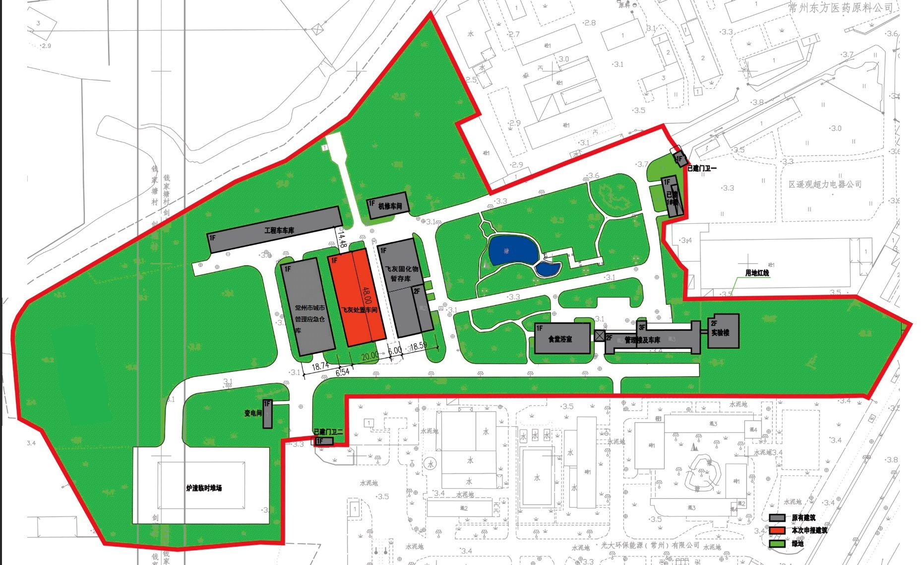
厂区布局说明及平面布置图
常州市环境卫生管理中心焚烧综合处置中心占地面积66442平方米，其中建筑面积5793平方米；厂区整体东西长、南北短，形状不规则；厂区的布局：在厂区内原飞灰处置车间和闲置仓库中间地块建单层钢筋混凝土结构的处理车间（局部2层），飞灰处理规模维持32t/d不变，总建筑面积1500平方米，占地面积960平方米。厂区的东面和东北区为绿地。（详见平面布置图）
